Курс «Организация деятельности ТИК при подготовке и проведении выборов депутатов
Государственной Думы Федерального Собрания Российской Федерации восьмого созыва»

Слайд 1

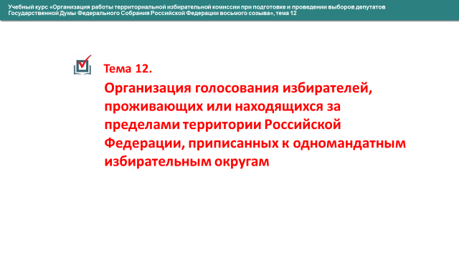
Тема 12. Организация голосования избирателей, проживающих или находящихся за пределами территории Российской Федерации, приписанных к одномандатным избирательным округам

Слайд 2

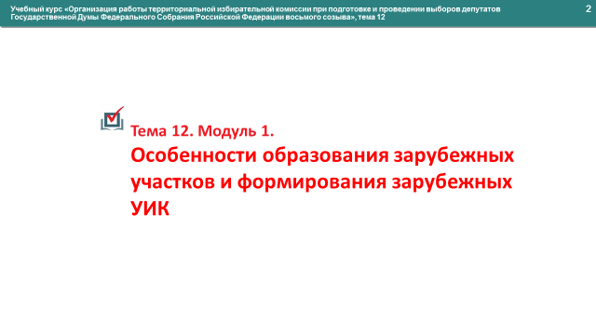
Модуль 1. Особенности образования зарубежных участков. Особенности формирования зарубежных УИК

Слайд 3
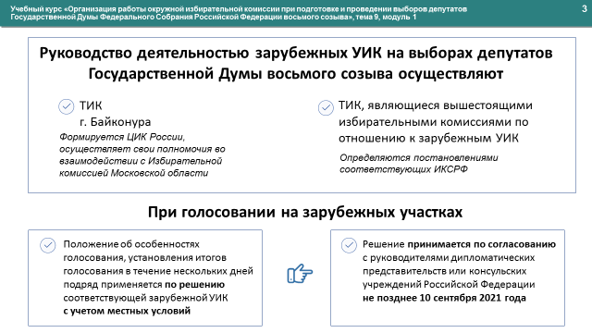
Руководство деятельностью участковых избирательных комиссий, сформированных на избирательных участках, образованных за пределами территории Российской Федерации (далее – зарубежные УИК) на выборах депутатов Государственной Думы Федерального Собрания Российской Федерации восьмого созыва (далее – Государственная Дума), осуществляют территориальная избирательная комиссия города Байконура (далее – ТИК г. Байконура), сформированная ЦИК России, и определенные постановлениями соответствующих избирательных комиссий субъектов Российской Федерации территориальные избирательные комиссии (далее – ТИК), являющиеся вышестоящими избирательными комиссиями по отношению к зарубежным УИК.
ТИК г. Байконура осуществляет свои полномочия во взаимодействии с Избирательной комиссией Московской области.
Положение об особенностях голосования, установления итогов голосования при проведении голосования на выборах, референдумах, назначенных на 19 сентября 2021 года, в течение нескольких дней подряд, утвержденное постановлением ЦИК России от 1 июля 2021 года № 13/103-8 (далее – Положение), при голосовании на зарубежных участках применяется по решению соответствующей зарубежной УИК, принятому с учетом местных условий по согласованию с руководителями дипломатических представительств или консульских учреждений Российской Федерации не позднее 10 сентября 2021 года (далее – решение о голосовании 17, 18 и 19 сентября 2021 года). Информация о принятых решениях незамедлительно доводится до сведения избирателей, а также направляется в ЦИК России.
Слайд 4
Избирательные участки за пределами территории Российской Федерации образуются не позднее чем за 50 дней до последнего дня голосования (не позднее 30 июля 2021 года), а в исключительных случаях – не позднее чем за 5 дней до первого дня голосования (не позднее 11 сентября 2021 года) руководителями дипломатических представительств или консульских учреждений Российской Федерации на территориях государств пребывания избирателей.
Предусмотренное Федеральным законом «Об основных гарантиях избирательных прав и права на участие в референдуме граждан Российской Федерации» ограничение числа избирателей на одном избирательном участке (не более трех тысяч избирателей) при образовании зарубежных участков не применяется.
Руководители дипломатических представительств или консульских учреждений Российской Федерации через МИД России сообщают в ЦИК России об образовании зарубежных участков на выборах депутатов Государственной Думы не позднее чем за 40 дней до последнего дня голосования (не позднее 9 августа 2021 года), а в исключительных случаях – не позднее чем за 3 дня до первого дня голосования (не позднее 13 сентября 2021 года).
На основании представленных МИД России сведений о зарубежных участках постановлением ЦИК России устанавливается единая нумерация избирательных участков, образованных за пределами территории Российской Федерации, на выборах депутатов Государственной Думы.
Информация об установлении единой нумерации зарубежных участков доводится ЦИК России до сведения соответствующих избирательных комиссий субъектов Российской Федерации и ТИК, являющихся вышестоящими избирательными комиссиями по отношению к зарубежным УИК.
Опубликование (обнародование) сведений о зарубежных участках осуществляют руководители соответствующих дипломатических представительств или консульских учреждений Российской Федерации с учетом местных условий.
При наличии у дипломатических представительств или консульских учреждений Российской Федерации сайтов в сети «Интернет» указанные сведения размещаются на этих сайтах.
Слайд 5
Зарубежная УИК формируется руководителем соответствующего дипломатического представительства или консульского учреждения Российской Федерации не позднее чем за 23 дня до последнего дня голосования (не позднее 26 августа 2021 года), а в исключительных случаях – не позднее чем за 3 дня до первого дня голосования (не позднее 13 сентября 2021 года).
Число членов зарубежной УИК с правом решающего голоса определяется руководителем соответствующего дипломатического представительства или консульского учреждения Российской Федерации.
Ограничение максимального числа членов зарубежной УИК не действует, если на избирательном участке зарегистрировано более 3000 избирателей.
Слайд 6
Формирование зарубежной УИК осуществляется в установленном порядке с учетом следующих особенностей:
- предложение по кандидатуре в состав зарубежной УИК, поступившее от политической партии, федеральный список кандидатов которой допущен к распределению депутатских мандатов на последних выборах депутатов Государственной Думы, в соответствии с пунктом 2 части 4 статьи 23 Федерального закона «О выборах депутатов Государственной Думы Федерального Собрания Российской Федерации» (далее – Федеральный закон № 20-ФЗ) подлежит обязательному учету только в случае, если обладающий активным избирательным правом гражданин Российской Федерации, кандидатура которого предложена в состав указанной комиссии, постоянно проживает на территории соответствующего иностранного государства;
- число государственных и муниципальных служащих, включенных в состав зарубежной УИК, не ограничивается.
Лица, не имеющие гражданства Российской Федерации, а также граждане Российской Федерации, имеющие гражданство иностранного государства либо вид на жительство или иной документ, подтверждающий право на постоянное проживание гражданина Российской Федерации на территории иностранного государства, не могут быть членами комиссии с правом решающего голоса.
Слайд 7
Срок полномочий зарубежной УИК устанавливается руководителем соответствующего дипломатического представительства или консульского учреждения Российской Федерации, но не может истекать ранее чем через 10 дней со дня официального опубликования результатов выборов, если в вышестоящую избирательную комиссию не поступили жалобы (заявления) на действия (бездействие) зарубежной УИК, в результате которых были нарушены порядок голосования и (или) порядок подсчета голосов, либо если по данным фактам не ведется судебное разбирательство.
В случае обжалования итогов голосования на соответствующем избирательном участке полномочия зарубежной УИК прекращаются со дня, следующего за днем исполнения ею решения вышестоящей избирательной комиссии либо вступившего в законную силу судебного решения.
Полномочия зарубежной УИК могут быть прекращены досрочно решением сформировавшего ее руководителя дипломатического представительства или консульского учреждения Российской Федерации в случае ликвидации избирательного участка.

Слайд 8
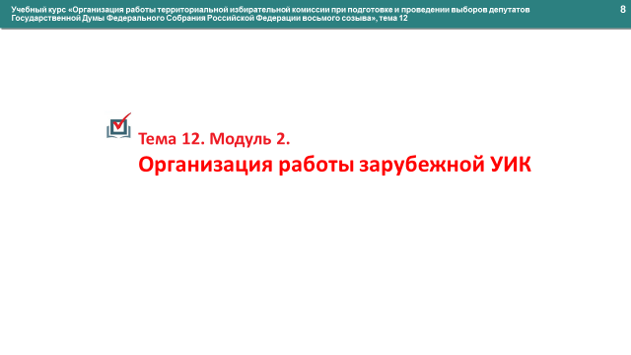
Модуль 2. Организация работы зарубежной УИК

Слайд 9
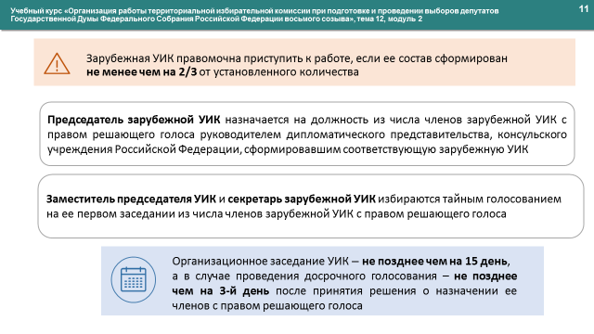
Зарубежная УИК правомочна приступить к работе, если ее состав сформирован не менее чем на две трети от установленного количества.
Председатель зарубежной УИК назначается на должность из числа членов зарубежной УИК с правом решающего голоса руководителем дипломатического представительства, консульского учреждения Российской Федерации, сформировавшим соответствующую зарубежную УИК.
Заместитель председателя и секретарь зарубежной УИК избираются тайным голосованием на ее первом заседании из числа членов зарубежной УИК с правом решающего голоса.
Зарубежная УИК собирается на свое первое организационное заседание не позднее чем на пятнадцатый день, а в случае проведения досрочного голосования – не позднее чем на третий день после принятия решения о назначении ее членов с правом решающего голоса.

Слайд 10
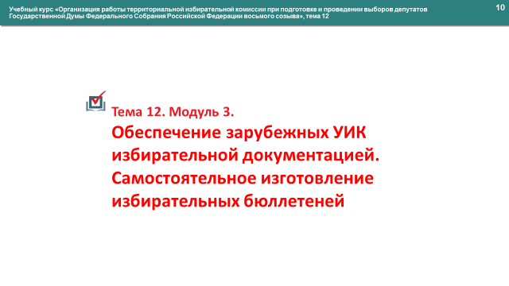
Модуль 3. Обеспечение зарубежных УИК избирательной документацией. Самостоятельное изготовление избирательных бюллетеней

Слайд 11
После формирования зарубежных участков и установления их нумерации МИД России организует доставку и передачу избирательных документов, необходимых для организации голосования избирателей, в частности избирательных бюллетеней, специальных знаков (марок).
Для зарубежных УИК, находящихся на территории города Байконура, избирательные документы передает Избирательная комиссия Московской области через ТИК г. Байконура.
Обеспечение зарубежных УИК бланками списков избирателей, бланками протоколов участковой избирательной комиссии об итогах голосования, увеличенных форм протоколов участковой избирательной комиссии об итогах голосования и информационными материалами по выборам депутатов Государственной Думы по федеральному избирательному округу осуществляет ЦИК России, а по одномандатным избирательным округам – соответствующие избирательные комиссии субъектов Российской Федерации через ЦИК России, в том числе путем передачи оригинал-макетов для самостоятельного изготовления указанной избирательной документации и информационных материалов.

Слайд 12
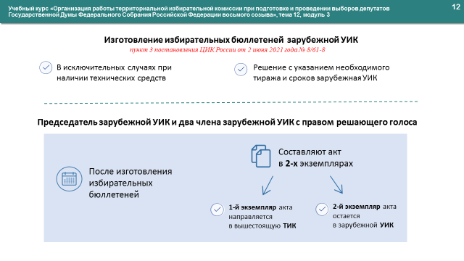
В соответствии с законодательством в исключительных случаях на зарубежных участках при наличии технических средств допускается изготовление избирательных бюллетеней непосредственно зарубежной УИК.
Решение об изготовлении избирательных бюллетеней с указанием необходимого тиража и сроков зарубежная УИК принимает с учетом
пункта 3 постановления ЦИК России от 2 июня 2021 года № 8/61-8
«О количестве избирательных бюллетеней по федеральному и одномандатным избирательным округам для голосования на выборах депутатов Государственной Думы Федерального Собрания Российской Федерации восьмого созыва». Контроль за изготовлением избирательных бюллетеней осуществляет председатель зарубежной УИК.
После изготовления избирательных бюллетеней председатель зарубежной УИК (в его отсутствие – заместитель председателя либо секретарь) и два члена зарубежной УИК с правом решающего голоса составляют акт в двух экземплярах. Один экземпляр акта через МИД России направляется в вышестоящую ТИК вместе с первыми экземплярами протоколов зарубежной УИК об итогах голосования, второй остается в зарубежной УИК.

Слайд 13
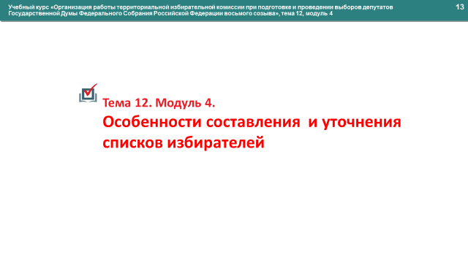
Модуль 4. Особенности составления и уточнения списков избирателей

Слайд 14
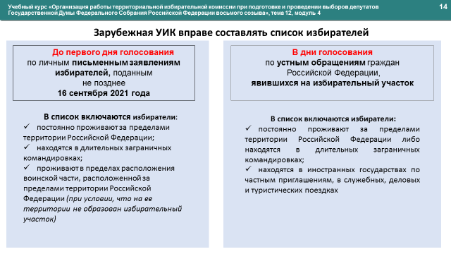
Зарубежная УИК вправе составлять список избирателей до первого дня голосования по личным письменным заявлениям избирателей, поданным не позднее дня, предшествующего первому дню голосования (не позднее 16 сентября 2021 года), в случае проведения досрочного голосования – не позднее дня, предшествующего дню досрочного голосования, а в день (дни) голосования – по устным обращениям граждан Российской Федерации, явившихся на избирательный участок.
На зарубежном участке в список избирателей при его составлении зарубежной УИК включаются подавшие личные письменные заявления избиратели, которые:
- постоянно проживают за пределами территории Российской Федерации либо находятся в длительных заграничных командировках;
- проживают в пределах расположения воинской части, расположенной за пределами территории Российской Федерации (при условии, что на ее территории не образован избирательный участок).
В день (дни) голосования на основании устного обращения при явке в помещение зарубежной УИК в список избирателей на зарубежном участке, в том числе образованном в пределах расположения воинской части (по согласованию командира воинской части с руководителем дипломатического представительства или консульского учреждения Российской Федерации), включаются избиратели, которые:
- постоянно проживают за пределами территории Российской Федерации либо находятся в длительных заграничных командировках;
- находятся в иностранных государствах по частным приглашениям, в служебных, деловых и туристических поездках.

Слайд 15
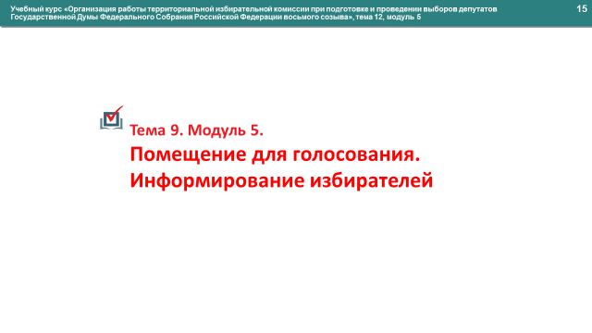
Модуль 5. Помещение для голосования. Информирование избирателей

Слайд 16
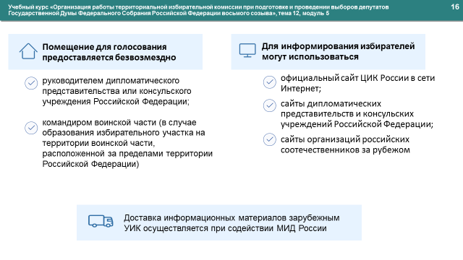
Помещение для голосования безвозмездно предоставляется в распоряжение зарубежной УИК руководителем дипломатического представительства или консульского учреждения Российской Федерации, а в случае образования избирательного участка на территории воинской части, расположенной за пределами территории Российской Федерации, – командиром воинской части.
Помещение для голосования должно быть оборудовано таким образом, чтобы места выдачи избирательных бюллетеней, кабины, иные специально оборудованные места для тайного голосования, стационарные, а также переносные ящики для голосования (в случае их использования) находились в поле зрения членов зарубежной УИК и наблюдателей.
В помещении для голосования размещается технологическое оборудование для голосования в соответствии с нормативами, утвержденными соответствующим постановлением ЦИК России.
Слайд 17
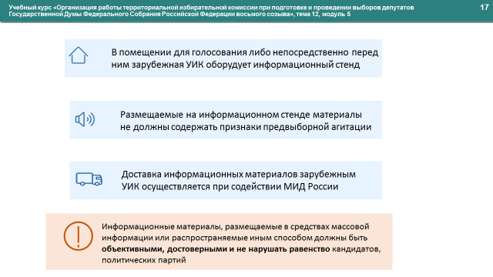
В помещении для голосования либо непосредственно перед ним зарубежная УИК оборудует информационный стенд, на котором размещается информация обо всех федеральных списках кандидатов, внесенных в избирательный бюллетень; о выдвинувших их политических партиях; а также о каждом зарегистрированном кандидате, внесенном в избирательный бюллетень для голосования по соответствующему одномандатному избирательному округу.
В случае если после размещения указанных материалов была отменена регистрация федерального списка кандидатов, из зарегистрированного федерального списка кандидатов выбыл кандидат или отменена регистрация кандидата, информация об этом также размещается на стенде.
Размещаемые на информационном стенде материалы не должны содержать признаки предвыборной агитации.
Доставка информационных материалов зарубежным УИК осуществляется при содействии МИД России.
Для информирования избирателей могут использоваться официальный сайт ЦИК России в сети «Интернет» – www.cikrf.ru (цик.рф), сайты дипломатических представительств и консульских учреждений Российской Федерации, организаций российских соотечественников за рубежом.
Информационные материалы, размещаемые в средствах массовой информации или распространяемые иным способом, должны быть объективными, достоверными и не нарушать равенство кандидатов, политических партий.

Слайд 18
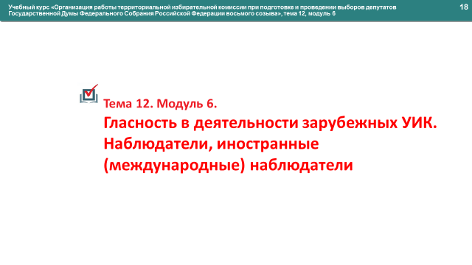
Модуль 6. Гласность в деятельности зарубежных УИК. Наблюдатели, иностранные (международные) наблюдатели

Слайд 19
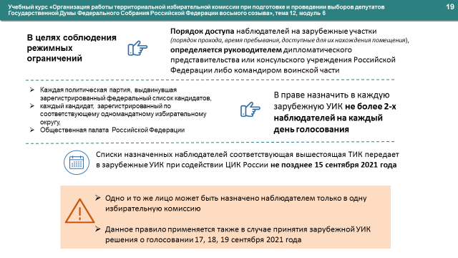
С момента начала работы зарубежной УИК в день (дни) голосования, в дни досрочного голосования и до получения сообщения от вышестоящей ТИК о принятии протоколов об итогах голосования, а также при повторном подсчете голосов избирателей на избирательных участках вправе присутствовать: члены и работники аппаратов вышестоящих избирательных комиссий; зарегистрированный кандидат либо его уполномоченный представитель по финансовым вопросам или доверенное лицо; уполномоченный представитель или доверенное лицо политической партии, зарегистрировавшей федеральный список кандидатов, либо кандидат из указанного списка; представители средств массовой информации, аккредитованные в установленном порядке; наблюдатели; иностранные (международные) наблюдатели.
В целях соблюдения режимных ограничений для дипломатических представительств и консульских учреждений Российской Федерации порядок доступа указанных лиц на зарубежные участки (порядок прохода, время пребывания, доступные для их нахождения помещения) определяется руководителем дипломатического представительства или консульского учреждения Российской Федерации либо командиром воинской части.
Каждая политическая партия, выдвинувшая зарегистрированный федеральный список кандидатов, каждый кандидат, зарегистрированный по соответствующему одномандатному избирательному округу, Общественная палата Российской Федерации вправе назначить в каждую зарубежную УИК не более двух наблюдателей на каждый день голосования, которые имеют право поочередно осуществлять наблюдение в помещении для голосования.
Одно и то же лицо может быть назначено наблюдателем только в одну избирательную комиссию. Данное правило применяется также в случае принятия зарубежной УИК решения о голосовании 17, 18 и 19 сентября 2021 года.
Списки назначенных наблюдателей соответствующая вышестоящая ТИК передает в зарубежные УИК при содействии ЦИК России не позднее чем за один день до первого дня голосования (не позднее 15 сентября 2021 года), а при проведении досрочного голосования – не позднее чем за один день до дня досрочного голосования.

Слайд 20
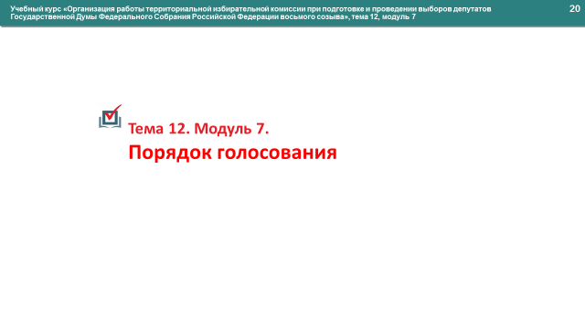
Модуль 7. Порядок голосования

Слайд 21
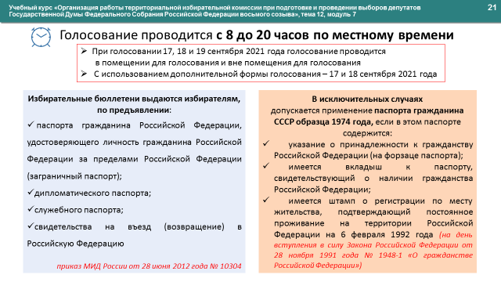
Голосование граждан Российской Федерации осуществляется в порядке, установленном статьей 81 Федерального закона № 20-ФЗ.
Голосование проводится с 8 до 20 часов по местному времени.
В случае принятия зарубежной УИК решения о голосовании 17, 18 и 19 сентября 2021 года голосование на зарубежных участках проводится в помещении для голосования и вне помещения для голосования в указанные три дня, а с использованием дополнительной формы голосования – голосования групп избирателей, которые проживают (находятся) в населенных пунктах и иных местах, где отсутствуют помещения для голосования и транспортное сообщение с которыми затруднено, – 17 и 18 сентября 2021 года.
Избирательные бюллетени выдаются избирателям, включенным в список избирателей, по предъявлении паспорта или документа, заменяющего паспорт гражданина. За пределами территории Российской Федерации документами, заменяющими паспорт гражданина Российской Федерации, являются документы, удостоверяющие личность гражданина Российской Федерации, по которым граждане Российской Федерации осуществляют въезд в Российскую Федерацию, а также иные документы, по которым граждане Российской Федерации вправе пребывать на территории иностранного государства в соответствии с международным договором Российской Федерации.
Документами, удостоверяющими личность гражданина Российской Федерации, по которым граждане Российской Федерации осуществляют въезд в Российскую Федерацию, признаются:
- паспорт гражданина Российской Федерации, удостоверяющий личность гражданина Российской Федерации за пределами Российской Федерации (заграничный паспорт);
- дипломатический паспорт;
- служебный паспорт.
Кроме того, в случае утраты паспорта (заграничного, дипломатического, служебного) допускается предъявление избирателем свидетельства на въезд (возвращение) в Российскую Федерацию, выданного соответствующим дипломатическим представительством или консульским учреждением Российской Федерации как временный документ, удостоверяющий личность на основании приказа МИД России
от 28 июня 2012 года № 10304.
В исключительных случаях (при отсутствии у избирателя иных документов, удостоверяющих его личность и гражданство) допускается применение надлежаще оформленного паспорта гражданина СССР образца 1974 года, если в этом паспорте содержится следующая информация, свидетельствующая о наличии гражданства Российской Федерации:
- указание о принадлежности к гражданству Российской Федерации
(на форзаце паспорта);
- либо имеется вкладыш к паспорту, свидетельствующий о наличии гражданства Российской Федерации;
- либо имеется штамп о регистрации по месту жительства, подтверждающий постоянное проживание на территории Российской Федерации на 6 февраля 1992 года (на день вступления в силу Закона Российской Федерации от 28 ноября 1991 года № 1948-1 «О гражданстве Российской Федерации»).
Избиратели, проживающие за пределами территории Российской Федерации, приписанные к одномандатным избирательным округам в соответствии с Федеральным законом от 3 ноября 2015 года № 300-ФЗ «Об утверждении схемы одномандатных избирательных округов для проведения выборов депутатов Государственной Думы Федерального Собрания Российской Федерации», имеют право получить два избирательных бюллетеня для голосования по федеральному и одномандатному избирательным округам.
Избиратели, временно находящиеся на территории иностранного государства по частным приглашениям, находящиеся в служебных, деловых или туристических поездках, командировках, вправе получить только один избирательный бюллетень – для голосования по федеральному избирательному округу (за исключением случаев предоставления документа, подтверждающего нахождение его места жительства на территории Российской Федерации в пределах данного одномандатного избирательного округа).

Слайд 22
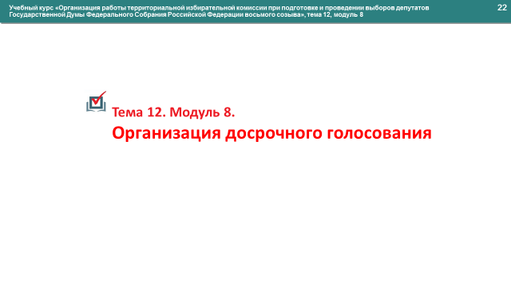
Модуль 8. Организация досрочного голосования

Слайд 23
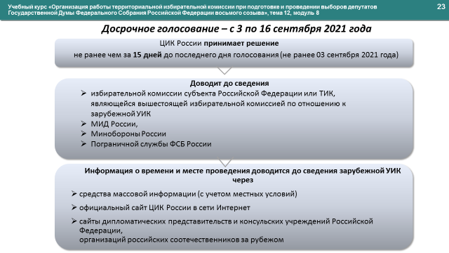
В соответствии с частями 1 и 2 статьи 82 Федерального закона № 20-ФЗ ЦИК России, в том числе по обращению МИД России, вправе разрешить провести досрочное голосование всех избирателей на одном или нескольких избирательных участках, а также групп избирателей, находящихся в значительно удаленных от помещения для голосования местах, но не ранее чем за 15 дней до последнего дня голосования (не ранее 3 сентября 2021 года).
Постановление ЦИК России о проведении досрочного голосования всех избирателей на одном или нескольких избирательных участках и отдельных групп избирателей доводится до сведения зарубежной УИК через МИД России, Минобороны России или Пограничную службу ФСБ России, а также до сведения избирательной комиссии субъекта Российской Федерации или ТИК, являющейся вышестоящей избирательной комиссией по отношению к зарубежной УИК.
Информация о времени и месте проведения досрочного голосования всех избирателей, а также отдельных групп избирателей должна быть доведена до сведения избирателей и лиц, указанных в части 5 статьи 32 № 20-ФЗ, через средства массовой информации (с учетом местных условий), официальный сайт ЦИК России в сети «Интернет» – www.cikrf.ru (цик.рф), сайты дипломатических представительств и консульских учреждений Российской Федерации, организаций российских соотечественников за рубежом.
Требования к организации досрочного голосования избирателей установлены статьей 82 № 20-ФЗ.
При проведении досрочного голосования зарубежная УИК обязана обеспечить тайну голосования, исключить возможность искажения волеизъявления избирателей, обеспечить сохранность избирательных бюллетеней и учет голосов избирателей при установлении итогов голосования.
В случае принятия зарубежной УИК решения о голосовании 17, 18 и 19 сентября 2021 года досрочное голосование проводится в период
с 3 сентября по 16 сентября 2021 года.

Слайд 24
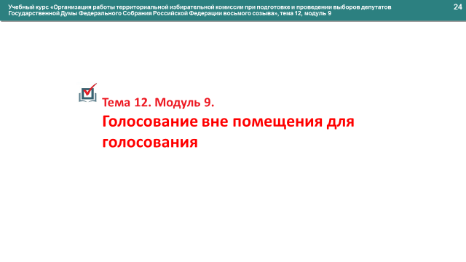
Модуль 9. Голосование вне помещения для голосования

Слайд 25
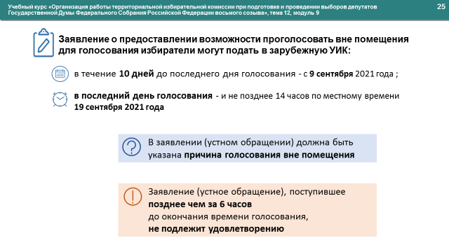
Зарубежная УИК в соответствии со статьей 83 Федерального закона № 20-ФЗ обязана обеспечить возможность участия в голосовании вне помещения для голосования избирателям, обратившимся в зарубежную УИК с личными письменными заявлениями (устными обращениями) о предоставлении им такой возможности, которые включены или имеют право быть включенными в список избирателей на данном избирательном участке, но не могут прибыть в помещение для голосования по уважительным причинам (по состоянию здоровья, инвалидности, в связи с необходимостью ухода за лицами, в этом нуждающимися, и иным уважительным причинам, не позволяющим прибыть в помещение для голосования).

Избиратели могут подать в зарубежную УИК заявление о предоставлении возможности проголосовать вне помещения для голосования (обратиться в зарубежную УИК устно) в течение 10 дней до последнего дня голосования и в последний день голосования не позднее чем за шесть часов до окончания времени голосования (с 9 сентября 2021 года и не позднее 14 часов по местному времени 19 сентября 2021 года).

Заявление (устное обращение), поступившее позднее указанного срока, не подлежит удовлетворению.

В заявлении (устном обращении) должна быть указана причина, по которой избиратель не может прибыть в помещение для голосования.
Зарубежные УИК вправе признать неуважительной причину,
по которой избиратель не может самостоятельно прибыть в помещение для голосования, и на этом основании отказать избирателю в проведении голосования вне помещения для голосования.
В случае принятия зарубежной УИК решения, предусмотренного Положением о голосовании 17, 18 и 19 сентября 2021 года, голосование вне помещения для голосования проводится в течение указанных трех дней.
Голосование вне помещения для голосования проводится с использованием переносного ящика для голосования.
Требования к организации голосования избирателей вне помещения для голосования установлены статьей 83 Федерального закона № 20-ФЗ.

Слайд 26
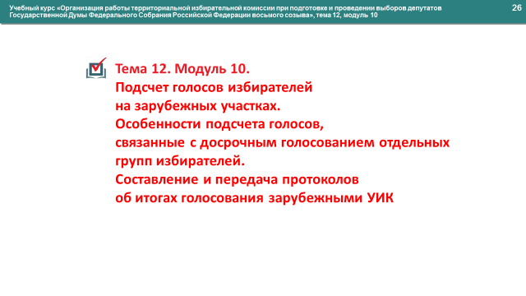
Модуль 10. Подсчет голосов избирателей на зарубежных участках. Особенности подсчета голосов, связанные с досрочным голосованием отдельных групп избирателей. Составление и передача протоколов об итогах голосования зарубежными УИК

Слайд 27
По окончании голосования в последний день голосования (19 сентября 2021 года) зарубежная УИК проводит подсчет голосов избирателей по федеральному и одномандатному избирательным округам и составляет протоколы об итогах голосования в соответствии с требованиями статьи 85 Федерального закона № 20-ФЗ.
В случае проведения досрочного голосования всех избирателей на зарубежном участке подсчет голосов избирателей и установление итогов голосования осуществляются сразу после окончания досрочного голосования.
В случае принятия зарубежной УИК решения о голосовании 17, 18 и 19 сентября 2021 подсчет голосов избирателей проводится с учетом особенностей, предусмотренных Положением.
В случае если на зарубежном участке проводилось досрочное голосование отдельных групп избирателей и (или) голосование вне помещения для голосования, то при подсчете голосов избирателей в первую очередь вскрываются переносные ящики для голосования с избирательными бюллетенями, которые заполнили досрочно проголосовавшие избиратели.
Перед вскрытием каждого переносного ящика для голосования оглашается число избирателей, досрочно проголосовавших с использованием данного переносного ящика для голосования или проголосовавших вне помещения для голосования, проверяется неповрежденность печатей (пломб) на нем, в том числе неповрежденность опечатывания прорези для опускания избирательных бюллетеней, в чем председатель зарубежной УИК предлагает удостовериться членам указанной комиссии, иным лицам, присутствующим при подсчете голосов избирателей.
Слайд 28
Зарубежная УИК оформляет свои решения об итогах голосования на соответствующем зарубежном участке двумя протоколами: протоколом № 1 об итогах голосования по одномандатному избирательному округу, протоколом № 2 об итогах голосования по федеральному избирательному округу по формам, утвержденным постановлением ЦИК России.
В случае если невозможно передать протоколы зарубежной УИК об итогах голосования непосредственно в вышестоящую ТИК, данные протоколов зарубежной УИК об итогах голосования сразу же после их подписания членами зарубежной УИК передаются в вышестоящую ТИК по техническим каналам связи в установленные сроки (до установления ТИК итогов голосования).
В случае передачи данных протоколов зарубежной УИК об итогах голосования по техническим каналам связи зарубежная УИК должна обеспечить обязательное последующее представление первых экземпляров протоколов зарубежной УИК об итогах голосования и других избирательных документов в вышестоящую ТИК при первой возможности непосредственно либо через дипломатические представительства и консульские учреждения Российской Федерации.
Все избирательные документы зарубежных УИК, в том числе избирательные бюллетени, за исключением первых экземпляров протоколов зарубежной УИК об итогах голосования и приложенных к ним документов, представляемых в вышестоящую ТИК, хранятся в помещениях дипломатических представительств или консульских учреждений Российской Федерации не менее одного года со дня официального опубликования результатов выборов депутатов Государственной Думы.

